МИНИСТЕРСТВО НАУКИ И ВЫСШЕГО ОБРАЗОВАНИЯ РОССИйСКОЙ ФЕДЕРАЦИИ
Сыктывкарский лесной институт (филиал)

федерального государственного бюджетного образовательного учреждения высшего образования «Санкт-Петербургский государственный лесотехнический университет имени С.М. Кирова» (СЛИ)

Кафедра «Агроинженерия, электро- и теплоэнергетика»

УТВЕРЖДАЮ
Директор
_____________________ Л. А. Гурьева
«______» __________________ 20 г.

ФОНД ОЦЕНОЧНЫХ СРЕДСТВ
по дисциплине «Электроника»

Наименование ООП ВО: «Электрооборудование и электротехнологии»
Направление подготовки: 35.03.06 «Агроинженерия»
Направленность (профиль): «Электрооборудование и электротехнологии»
Программа подготовки: бакалавриат
Год начала подготовки: 2020
Форма обучения – очная, заочная

Фонд оценочных средств составлен с учетом требований Федерального государственного образовательного стандарта высшего образования (ФГОС ВО 3++) по направлению подготовки 35.03.06 «Агроинженерия», утвержденного приказом Министерства образования и науки РФ 23 августа 2017 г. № 813, а также примерной основной образовательной программы высшего образования, внесенной в реестр ПООП ВО «____» ____ г.

Разработчик к.ф.-м.н., доцент кафедры АИ,ЭиТЭ ______________ Ю.Ю. Ефимец

Зав. кафедрой АИ,ЭиТЭ, д.т.н. _____________________________ Ю.Я. Чукреев

Сыктывкар 2020
- ОБЛАСТЬ ПРИМЕНЕНИЯ

Фонд оценочных средств (ФОС) – неотъемлемая часть рабочей программы дисциплины «Электроника» и предназначен для контроля и оценки образовательных достижений студентов, освоивших программу дисциплины.

ЦЕЛИ И ЗАДАЧИ ФОНДА ОЦЕНОЧНЫХ СРЕДСТВ
Цель ФОС – установить соответствие уровня подготовки обучающегося требованиям ФГОС ВО по направлению подготовки 35.03.06 «Агроинженерия», утвержденного приказом Министерства науки и высшего образования РФ 23 августа 2017 г. № 813.
Задачи:
- контроль и управление процессом приобретения студентами знаний, умений и навыков, предусмотренных дисциплиной;
- контроль и оценка степени освоения компетенций, предусмотренных дисциплиной.

Цель преподавания дисциплины состоит в создании условий для формирования у студентов знаний в области электроники и освоения студентами практических навыков расчета и составления электронных схем и их применения.
В задачи дисциплины входит:
- ознакомление с базой полупроводниковых электронных компонентов и элементов, их свойствами, параметрами и принципами работы;
- освоение методов расчета схем и их применения;

2. Перечень планируемых результатов обучения по дисциплине, соотнесенных с планируемыми результатами освоения образовательной программы
Процесс изучения дисциплины направлен на формирование следующих компетенций и индикаторов их достижений:
2.1. Универсальные компетенции выпускников и индикаторы их достижений
Категория универсальных компетенций | Код и наименование универсальной компетенции | Код и наименование индикатора достижения универсальной компетенции, в процессе изучения дисциплины
Системное и критическое мышление | УК-1 Способен осуществлять поиск, критический анализ и синтез информации, применять системный подход для решения поставленных задач | УК-1.2 Находит и критически анализирует информацию, необходимую для решения поставленной задачи  УК-1.3 Рассматривает возможные варианты решения задачи, оценивая их достоинства и недостатки  УК-1.4 Грамотно, логично, аргументированно формирует собственные суждения и оценки. Отличает факты от мнений, интерпретаций, оценок и т.д. в рассуждениях других

В результате изучения дисциплины студент должен знать:
- основные элементы электроники: диод, биполярный и полярный транзистор, электровакуумные приборы, оптоэлектронные приборы, операционные усилители; основные термины: вольт-амперная характеристика, амплитудно-частотная характеристика, фазо-частотная характеристика, добротность, коэффициент усиления, обратная связь, p-n-переход, h-параметры, время релаксации и др.; основные законы электроники: закон Ома, Закон Кирхгофа;
- основные схемы включения транзисторов: с общей базой, общим эмиттером, с общим коллектором, общим затвором, с общим истоком, общим стоком; принципы работы p-n перехода; принцип работы аналоговых усилителей. Принцип работы полупроводниковых элементов.
В результате изучения дисциплины студент уметь:
- читать принципиальные схемы;
- делать расчет параметров схемы;
- выбирать оптимальный электронный элемент, используя справочные данные.
- анализировать, обобщать полученную информацию, делать выводы; строить графики, диаграммы; использовать разнообразные источники информации для получения знаний;
- пользоваться справочной литературой.

3. ОПИСАНИЕ ПОКАЗАТЕЛЕЙ И КРИТЕРИЕВ ОЦЕНИВАНИЯ КОМПЕТЕНЦИЙ НА РАЗЛИЧНЫХ ЭТАПАХ ИХ ФОРМИРОВАНИЯ
Перечень оценочных средств сформированности компетенции:
Наименование оценочного  средства | Краткая характеристика оценочного средства | Вид комплектации оценочным средством в ФОС
Контрольная работа | Проверка степени и основательности усвоения изученного материала (фронтальный) | Контрольные задания
Тестирование | Одну из форм учебного процесса, целью которой является повторение, закрепление изученного материала, углубленное изучение и проработка отдельных теоретических вопросов курса, овладение практическими приемами обработки и анализа данных, обобщение теоретических знаний и практических умений, развитие самостоятельности мышления, приобретение навыков профессиональной деятельности. | Тесты
Посещение занятий | Присутствие на занятиях, активность в выполнение заданий и вопросах выступающим студентам | Журнал посещаемости занятий
Реферат | Продукт самостоятельной работы студента, представляющий собой краткое изложение в письменном виде полученных результатов работы с разнообразными источниками информации | Темы реферат

Текущий контроль (для всех форм обучения)
Текущий контроль знаний студентов необходим для проверки усвоения знаний, полученных на лекционных занятиях, а также в ходе самостоятельного изучения дисциплины. Текущий контроль осуществляется в виде тестирования, аудиторной контрольной работы, доклада (реферата) на изученную тему (нескольких тем), по пройденному материалу.

4. ТИПОВЫЕ КОНТРОЛЬНЫЕ ЗАДАНИЯ ИЛИ ИНЫЕ МАТЕРИАЛЫ, НЕОБХОДИМЫЕ ДЛЯ ОЦЕНКИ ЗНАНИЙ, УМЕНИЙ, НАВЫКОВ И ОПЫТА РАБОТЫ, ХАРАКТЕРИЗУЮЩИХ ЭТАПЫ ФОРМИРОВАНИЯ КОМПЕТЕНЦИЙ В ПРОЦЕССЕ ООП

Примерный вариант тестирования.
- От каких параметров зависит коэффициент усиления лампы?
- От напряжения анода
- От тока пучка
- От геометрических размеров триода
- От напряжения сетки
- От величины нагрузки
- Среди приведенных ответов нет правильного

- Какое соотношение называется уравнением нагрузочной прямой?
- Уравнение $I_{a}=kU_{g}$
- Уравнение $I_{a}=kU_{a}$
- Уравнение $I_{a}=k\frac{U_{g}}{U_{a}}$
- Уравнение $I_{a}=\frac{E_{a}−U_{a}}{R_{a}}$
- Уравнение $I_{a}=kU_{g}$
- Уравнение $I_{a}=kS_{d}$
- Среди приведенных ответов нет правильного

- В чём заключается явление ударной ионизации?
- Переход атома из нормального состояния к одному из более высоких возможных уровней энергии
- Электрон при столкновении с атомом «отделяет» от него электрон и атом превращается в положительный ион
- Захват электронов положительного иона
- Передача энергии электронов аноду
- Передача энергии иона катоду
- Нет правильного ответа

- Каким законам подчиняется выход электронов с катода?
- Выход электронов является непрерывным и равномерным
- Закону «3/2»
- Законам статистики
- Законам Ньютона
- Не подчиняется никаким законам
- Нет правильного ответа

- Каковы преимущества полупроводниковых приборов по сравнению с
электронными лампами?
- Меньшие масса и размеры
- Отсутствие затрат энергии на накал
- Более высокая механическая прочность
- Возможность работы при низких питающих напряжениях
- Более низкая стоимость изготовления
- Все ответы являются правильными.
- Среди приведенных ответов нет правильного

- Какова ширина запрещенной зоны у полупроводников?
- Менее 3 эВ
- Больше 3 эВ
- От 3 до 10 эВ
- В полупроводниках она отсутствует, так как валентная зона примыкает к зоне проводимости
- Ширина запрещенной зоны зависит от температуры окружающей среды, наличия электрических и магнитных полей и внешнего излучения
- Среди приведенных ответов нет правильного

- Какие основные виды направленного движения носителей заряда возможны в полупроводниках?
- Диффузионное и дрейфовое
- Электрическое и магнитное
- Свободное и вынужденное
- Электронное и дырочное
- Медленное и быстрое
- Классическое и квантовое
- Среди приведенных ответов нет правильного

- Как изменяется барьерная емкость при увеличении (по модулю) обратного напряжения p-n перехода?
- Растет по экспоненциальному закону
- Растет по линейному закону
- Растет по квадратичному закону
- Уменьшается по линейному закону
- Уменьшается по экспоненциальному закону
- Не изменяется
- Среди приведенных ответов нет правильного

- Как влияет рост температуры на ВАХ полупроводникового диода?
- Прямой и обратный токи растут
- Прямой и обратный токи уменьшаются
- Прямой ток растет, а обратный уменьшается
- Обратный ток растет, а прямой уменьшается
- Прямой ток увеличивается, а обратный ток не зависит от температуры
- Снижается напряжение пробоя, токи не изменяются
- Температура не влияет на ВАХ диода
- Среди приведенных ответов нет правильного

- Как выглядит эквивалентная схема p-n перехода при малом переменном сигнале?
- 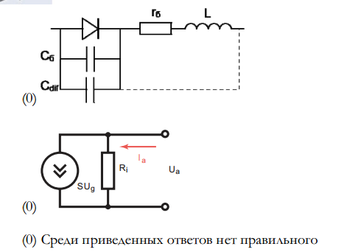
- 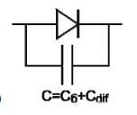
- 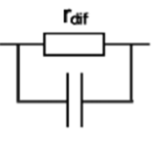
- Среди приведенных ответов нет правильного

- Что из перечисленного является электрическим пробоем полупроводникового диода?
- Резкое возрастание напряжения на p-n переходе при увеличениизначения прямого тока через переход
- Резкое возрастание напряжения на p-n переходе при увеличении значения обратного тока через переход
- Резкое возрастание тока через p-n переход при прямых напряжениях на переходе, больших некоторого критического значения
- Резкое возрастание тока через p-n переход при обратных напряжениях на переходе, больших некоторого критического значения
- Превышение критического значения тока и напряжения, после которого диод выходит из строя.
- Среди приведенных ответов нет правильного

- Какое из приведённых ниже утверждений правильно характеризует активный режим работы биполярного транзистора?
- На оба p-n перехода подано прямое напряжение
- Высокая концентрация избыточных носителей в базе вблизи коллектора
- Коллекторный ток складывается из эмиттерного тока, умноженного на статический коэффициент передачи α, и собственного теплового тока коллекторного перехода
- На эмиттерный p-n переход подаётся обратное напряжение, на коллекторный – прямое
- Среди приведенных ответов нет правильного

- Управление током через полевой транзистор происходит благодаря
- Подаче на переход затвор-истока прямого напряжения
- Увеличению концентрации неосновных носителей стока
- Изменению толщины обеднённого слоя за счёт изменения напряжения затвор-истока
- За счёт большой величины входного сопротивления
- Среди приведенных ответов нет правильного

- К каким приборам относятся транзисторы?
- Измерительным
- Фотоэлектрическим
- Полупроводниковым
- Ионным
- Среди приведенных ответов нет правильного

- Укажите правильный тип перехода транзистора
- p-n-p
- p-n
- n-p
- p-p-n
- Среди приведенных ответов нет правильного

- Как иначе называется транзистор
- Диод
- Тиратрон
- Триггер
- Триод
- Среди приведенных ответов нет правильного

- Полупроводниковый резистор, в котором используется зависимость электрического сопротивления полупроводника от температуры
- Терморезистор
- Фоторезистор
- Резистор
- Среди приведенных ответов нет правильного

- Прибор, состоящий из трех областей с чередующимися типами электропроводности пригодный для усиления мощности
- Варикап
- Магнитодиод
- Выпрямительный диод
- Транзистор
- Среди приведенных ответов нет правильного

- Основными параметрами выпрямительных диодов является
- Прямое напряжение, которое нормируется при определенном прямом токе
- Максимально допустимый прямой ток диода
- Максимально допустимое обратное напряжение диода
- Обратный ток диода
- Все варианты правильные
- Среди приведенных ответов нет правильного

- Диод, который служит для стабилизации напряжения
- Стабилитрон
- Полупроводник
- Резистор
- Тунельный диод
- Варикап
- Среди приведенных ответов нет правильного

- Транзистор включенный по схеме с общим эмиттером дает усиление:
- По току
- По напряжению
- По мощности
- По частоте
- Все варианты правильные
- Среди приведенных ответов нет правильного

- Тиристор - это устройство состоящее из:
- Одного p-n перехода
- Двух p-n переходов
- Трех p-n переходов
- Четырех p-n переходов
- Пяти p-n переходов
- Среди приведенных ответов нет правильного

- Прибор с N образной ВАХ называется:
- Диод
- Резистор
- Конденсатор
- Динистор
- Полевой транзистор
- Туннельный диод
- Среди приведенных ответов нет правильного

- Полупроводниковый прибор обладающий N образной ВАХ:
- Тиристор
- Светоизлучающий диод
- Биполярный транзистор
- Варикап
- Среди приведенных ответов нет правильного

- На операционном усилителе строятся схемы:
- Интегрирующего усилителя
- Дифференцирующего усилителя
- Логарифмирующего усилителя
- Суммирующего усилителя
- Все варианты правильные
- Среди приведенных ответов нет правильного

- Большим КПД обладают источники питания работающие на:
- Частоте 50 ГЦ
- На частоте порядка кГц
- Оба варианта правильные
- Среди приведенных ответов нет правильного

Сложность вопросов теста регламентирована баллами, приведенными в таблице:
Номер вопроса | Количество баллов | Номер вопроса | Количество баллов
1 | 1 | 14 | 2
2 | 1 | 15 | 2
3 | 2 | 16 | 2
4 | 1 | 17 | 1
5 | 2 | 18 | 1
6 | 2 | 19 | 2
7 | 2 | 20 | 2
8 | 1 | 21 | 2
9 | 1 | 22 | 1
10 | 2 | 23 | 2
11 | 1 | 24 | 1
12 | 1 | 25 | 1
13 | 1 | 26 | 2
Максимальное число баллов – 39.
Отлично: 39 – 28. Хорошо: 27 – 22. Удовлетворительно: 21 – 15.

Доклад (реферат)
Реферат необходимо представить в виде мультимедийной презентации. Текст реферата должен содержать аргументированное изложение темы, а также иметь список используемой литературы.

Примерная тематика рефератов
1. Оптоэлектронные приборы.
2. МОП-транзисторы. Основные характеристики и технологии изготовления.
3. Источники вторичного электропитания.
4. Импульсные стабилизаторы напряжения.
5. Обратные связи в усилителях.
6. Дифференциальные усилители на биполярных и МОП-транзисторах.
7. Усилители мощности.
8. Многокаскадные усилители мощности.
9. Источники стабильного тока и напряжения.
10. Схемотехника интегральных операционных усилителей на биполярных транзисторах.
11. Операционные усилители на МОП-транзисторах.
12. Функциональные узлы на базе интегральных ОУ.
13. КМОП-инвертор.
14. Элементы КМОП-логики.
15. Элементы БиКМОП-логики.
16. Элементы эмиттерно-связанной логики.
17. Комбинационные логические схемы.
18. Модуляция и демодуляция. Спектры модулированных сигналов.
19. Нелинейное и параметрическое преобразование сигналов.
20. Цифровые сигналы. Спектры дискретизированных и цифровых сигналов.
21. RC-генераторы гармонических колебаний. 22.
LC-генераторы гармонических колебаний.
23. Мультивибраторы.
24. Генераторы импульсов на специализированных ИС.
25. Активные фильтры.
26. Фильтры на переключаемых конденсаторах.
27. Аналого-цифровые преобразователи.
28. Цифро-аналоговые преобразователи
29. Цифровые фильтры.
30. Современные программы анализа и проектирования электронных устройств.

Контрольная работа

Примерный вариант задачи на контрольную работу:

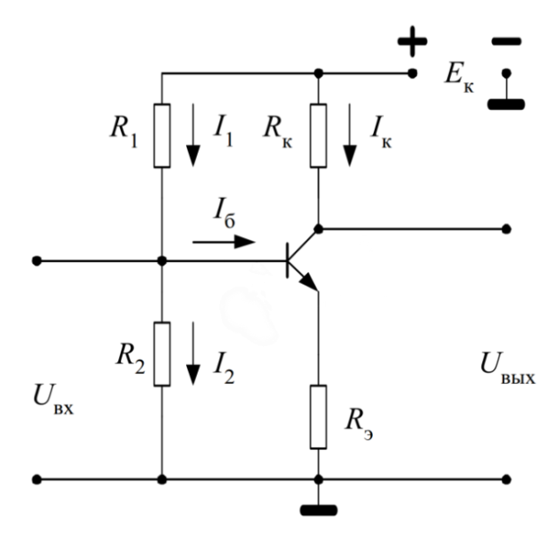
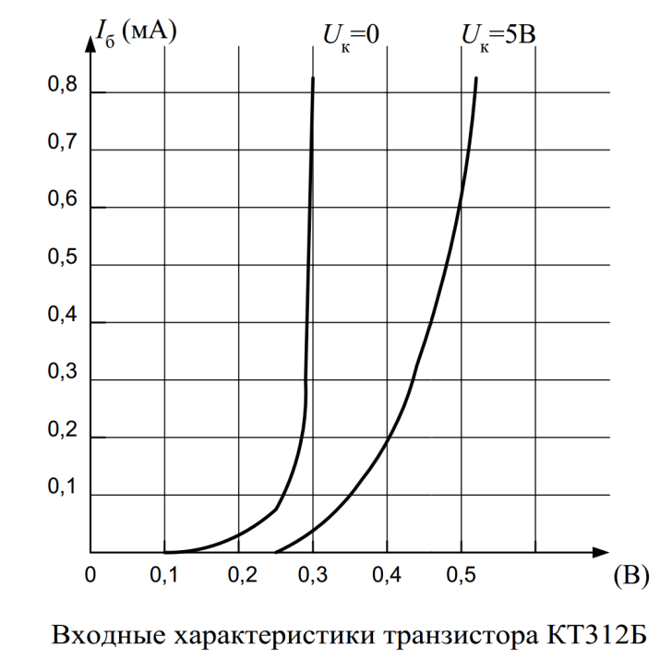
Рассчитать статический режим работы усилительного каскада на транзисторе КТ-312Б, определив номинальные значения резисторов R₁, R₂, R_{к}, R_{э}. Характеристики транзистора даны на рисунках. Положение рабочей точки, напряжение питания каскада взять из таблицы по порядковому номеру студента в зачётной ведомости.

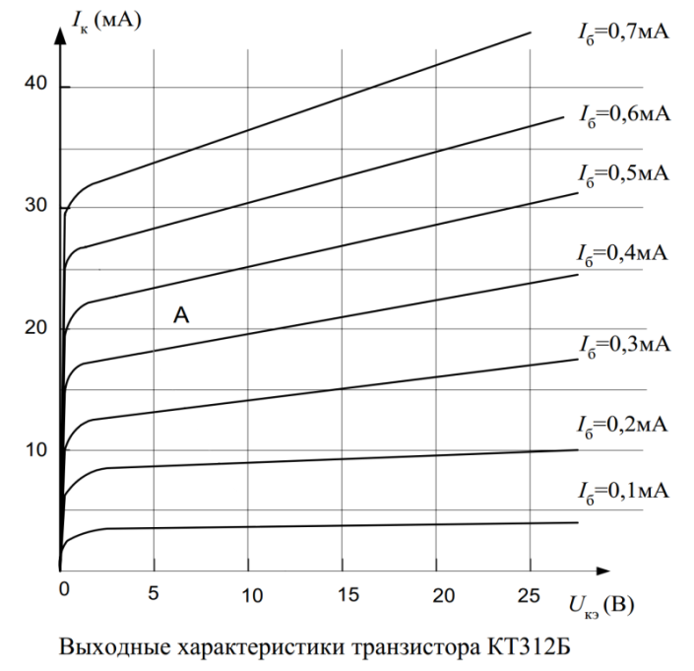
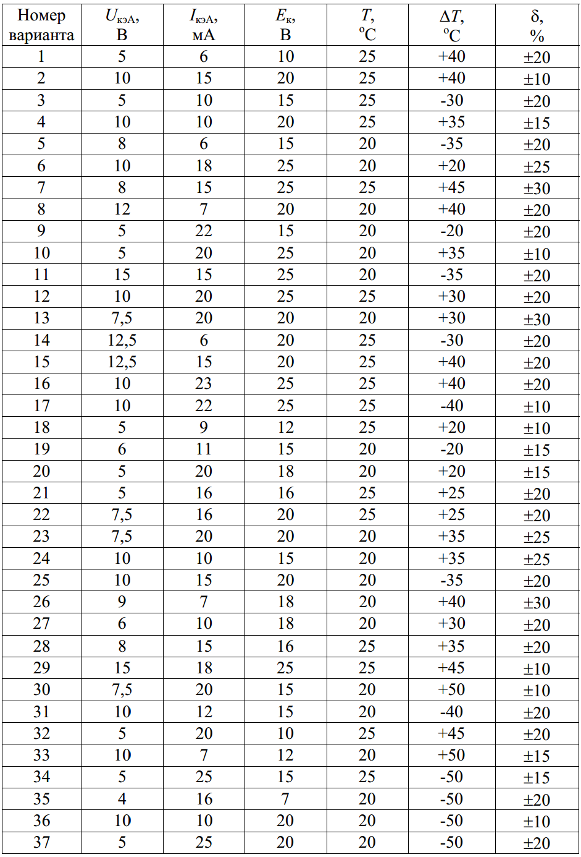

6. МЕТОДИЧЕСКИЕ МАТЕРИАЛЫ, ОПРЕДЕЛЯЮЩИЕ ПРОЦЕДУРЫ ОЦЕНИВАНИЯ ЗНАНИЙ, УМЕНИЙ, НАВЫКОВ И ОПЫТА ДЕЯТЕЛЬНОСТИ, ХАРАКТЕРИЗУЮЩИХ ЭТАПЫ ФОРМИРОВАНИЯ КОМПЕТЕНЦИЙ

Табл. 6.1 Паспорт фонда оценочных средств текущего контроля для очной формы обучения
№ п/п | Контролируемые разделы (темы)  дисциплины* | Формируемые индикаторы компетенции | Наименование  оценочного средства
1 | Электро-вакуумные приборы | УК-1.2, 1.3, 1.4 | тестирование, реферат
2 | P –n переход | УК-1.2, 1.3, 1.4 | тестирование, реферат
3 | Биполярные транзисторы | УК-1.2, 1.3, 1.4 | тестирование, реферат, контрольная работа
4 | Полевые транзисторы | УК-1.2, 1.3, 1.4 | тестирование, реферат
5 | Тиристоры. | УК-1.2, 1.3, 1.4 | тестирование, реферат
6 | Фотоэлектрические приборы | УК-1.2, 1.3, 1.4 | тестирование, реферат
7 | Операционные усилители | УК-1.2, 1.3, 1.4 | тестирование, реферат
8 | Усилители | УК-1.2, 1.3, 1.4 | тестирование, реферат, контрольная работа
9 | Генераторы | УК-1.2, 1.3, 1.4 | тестирование, реферат
10 | Средства электропитания электронной аппаратуры | УК-1.2, 1.3, 1.4 | тестирование, реферат
11 | Источники питания | УК-1.2, 1.3, 1.4 | тестирование, реферат
12 | Инверторы напряжения и тока | УК-1.2, 1.3, 1.4 | тестирование, реферат
* Наименование темы (раздела) или тем (разделов) берется из рабочей программы дисциплины

Табл. 6.2 Распределение фонда оценочных средств по результатам текущего контроля для очной формы обучения (тестирование)
№ разделов дисциплин из табл. 4 | Контролируемые компетенции (или их части) | Кол-во тестовых  заданий | Количество баллов за правильные  ответы
2 | УК-1.2, 1.3, 1.4 | № 1-26 | 39-28 | 27-22 | 21-15 | 14
Сумма баллов  *ТК – текущий контроль в течение семестра  (максимум 70 баллов) |  |  | 60−70 | 50-59 | 40-49 | менее  40
Уровни освоения компетенции |  |  | высокий | прод-  винутый | пороговый
Всего заданий |  | 26

Табл. 6.3 Распределение фонда оценочных средств по результатам текущего контроля для очной формы обучения (реферат)
- Оценочный лист защиты реферата (доклад с презентацией)
Критерий  оценивания | Оценка, баллы (максимальное количество)
Критерий  оценивания | Отлично | Хорошо | Удовлетворительно
Содержание | тема полностью раскрыта, материал презентации представлен логично, последовательно. Указаны цели, задачи, выводы (70) | тема не полностью раскрыта, имеются недостатки в логичности представленных слайдов. Указаны цели, задачи, выводы (60) | Тема раскрыта фрагментарно, нарушена связь представленных на слайдах материалов. Отсутствуют цели, задачи, выводы (50)
Оформление слайдов/Графика | Единый стиль оформления слайдов. Текст визуально привлекателен и читаем. Использованы графические компоненты (схемы, карты, таблицы) (25) | Прослеживается единый стиль оформления слайдов. Изображения информативны, но не поддерживают план презентации. Не всегда использованы графические материалы либо они не информативны (20) | Нарушен стиль оформления, не использованы графические материалы (15)
соблюдение принятых правил орфографии, пунктуации, сокращений и правил оформления текста. Наличие ошибок | Все правила соблюдены. Допустима одна ошибка (5) | В оформлении текста присутствуют недостатки. Две – три ошибки (4) | Допустимы четыре ошибки (3)
дополнительно | творческий, оригинальный подход к созданию презентации (5)
дополнительно | Использование дополнительных эффектов PowerPoint (смена слайдов, звук, графики) (5)

Табл. 6.4 Распределение фонда оценочных средств по результатам текущего контроля для очной формы обучения (контрольная работа)
Баллы | Точность и полнота ответа
60-70 | Ответ полный, аргументированный, не требующий дополнительных вопросов
50-60 | Ответ полный, аргументированный точный в результате дополнительных вопросов
40-50 | Ответ не полный, содержащий фактические неточности, требующий дополнительных вопросов, при ответе на которые также допускаются ошибки и неточности
Менее 40  (с правом повторной пересдачи) | Ответ демонстрирует владение минимальным объемом знаний, умений и навыков. Не на все вопросы получены ответы
Преподаватель вправе снизить количество баллов (1-2 балла) за контрольную работу, если:
- при подготовке и написании работы студент использовал дополнительную литературу
- при изложении материала имеются тематические и терминологические искажения
- в речи допускаются лексические и грамматические ошибки
- студент не показал умения ориентироваться в теориях, концепциях и направлениях по изучаемой дисциплине и давать им критическую оценку

Табл. 6.5 Паспорт фонда оценочных средств текущего контроля для заочной формы обучения
№ п/п | Контролируемые разделы (темы)  дисциплины* | Формируемые индикаторы компетенции | Наименование  оценочного средства
1 | Электро-вакуумные приборы | УК-1.2, 1.3, 1.4 | тестирование
2 | P –n переход | УК-1.2, 1.3, 1.4 | тестирование
3 | Биполярные транзисторы | УК-1.2, 1.3, 1.4 | тестирование, контрольная работа
4 | Полевые транзисторы | УК-1.2, 1.3, 1.4 | тестирование
5 | Тиристоры. | УК-1.2, 1.3, 1.4 | тестирование
6 | Фотоэлектрические приборы | УК-1.2, 1.3, 1.4 | тестирование
7 | Операционные усилители | УК-1.2, 1.3, 1.4 | тестирование
8 | Усилители | УК-1.2, 1.3, 1.4 | тестирование, контрольная работа
9 | Генераторы | УК-1.2, 1.3, 1.4 | тестирование
10 | Средства электропитания электронной аппаратуры | УК-1.2, 1.3, 1.4 | тестирование
11 | Источники питания | УК-1.2, 1.3, 1.4 | тестирование
12 | Инверторы напряжения и тока | УК-1.2, 1.3, 1.4 | тестирование
* Наименование темы (раздела) или тем (разделов) берется из рабочей программы дисциплины

Табл. 6.6 Распределение фонда оценочных средств по результатам текущего контроля для заочной формы обучения (тестирование)
№ разделов дисциплин из табл. 4 | Контролируемые компетенции (или их части) | Кол-во тестовых  заданий | Количество баллов за правильные  ответы
3 | УК-1.2, 1.3, 1.4 | № 1-26 | 39-28 | 27-22 | 21-15 | 14
Сумма баллов  *ТК – текущий контроль в течение семестра  (максимум 70 баллов) |  |  | 60−70 | 50-59 | 40-49 | менее  40
Уровни освоения компетенции |  |  | высокий | прод-  винутый | пороговый
Всего заданий |  | 26

Табл. 6.7 Распределение фонда оценочных средств по результатам текущего контроля для заочной формы обучения (контрольная работа)
Баллы | Точность и полнота ответа
60-70 | Ответ полный, аргументированный, не требующий дополнительных вопросов
50-60 | Ответ полный, аргументированный точный в результате дополнительных вопросов
40-50 | Ответ не полный, содержащий фактические неточности, требующий дополнительных вопросов, при ответе на которые также допускаются ошибки и неточности
Менее 40  (с правом повторной пересдачи) | Ответ демонстрирует владение минимальным объемом знаний, умений и навыков. Не на все вопросы получены ответы
Преподаватель вправе снизить количество баллов (1-2 балла) за контрольную работу, если:
- при подготовке и написании работы студент не использовал дополнительной литературы
- при изложении материала имеются тематические и терминологические искажения
- в речи допускаются лексические и грамматические ошибки
- студент не показал умения ориентироваться в теориях, концепциях и направлениях по изучаемой дисциплине и давать им критическую оценку

Промежуточный контроль (для всех форм обучения)
- это форма контроля, проводимая по завершению изучения дисциплины в семестре. Табл. 6.8 – 6.9.

Перечень тем учебной программы для подготовки к зачету
- Полупроводники и их свойства. Влияние внешних факторов на проводимость полупроводника. Собственная и примесная проводимость. Донорная и акцепторная примесь.
- P-N переход, его свойства. Полупроводниковый диод, принцип работы, дифференциальное сопротивление диода. Основные параметры диода. Электрический и тепловой пробой диода. Применение.
- Стабилитрон, варикап, туннельный диод. Принцип работы, ВАХ, основные параметры. Применение.
- Биполярный транзистрор. Принцип действия. Способы включения. Эквивалентная схема. Основные параметры. Статические входные и выходные характеристики. Применение
- Способы включения биполярного транзистора: ОЭ, ОБ, ОК. h-параметры. Режим работы однокаскадного транзисторного усилителя. Динамические ВАХ биполярного транзистора.
- Полевой транзистор. Принцип действия. Статические характеристики и основные параметры. Схемы включения полевого транзистора. МОП-транзисторы. Применение.
- Тиристоры и их разновидности: динистор, тиристор, симистор. Устройство, принцип действия, ВАХ, основные параметры. Применение.
- Электро-вакуумные приборы. Вакуумный диод и триод. Конструкция, ВАХ, принцип работы. Режимы работы катода.
- Электро-вакуумные приборы. Осциллографические ЭЛТ. Конструкция, принцип действия, Применение. Методы отклонения луча. Развертка по времени.
- Полупроводниковые приёмники излучения: фоторезистор, фотодиод, фототранзистор, фототиристор. Основные параметры, ВАХ, принцип действия. Применение.
- .Светоизлучающий диод. Основные параметры, ВАХ, зависимость интенсивности излучения от тока. Применение. Оптоэлетронный полупроводниковые приборы: оптопары, ЖКИ, электролюминесцентные индикаторы. Принцип действия, параметры. Применение.
- Пассивные элементы электроники: резистор, конденсатор, индуктивность. Параметры. Расчет. Применение.
- Операционные усилители: инвертирующий, дифференцирующий усилитель, сумматор, интегратор, дифференциатор, компаратор. Одновибратор и мультивибратор на ОУ
- Источники питания. Первичные и вторичные.
- Работа ШИМ –регулятора на примере микросхемы TL-494/
- Диоды Шотки, переход Шотки, СВЧ диоды.

Табл. 6.8 Паспорт фонда оценочных средств промежуточного контроля
№ п/п | Контролируемые разделы (темы)  дисциплины* | Формируемые индикаторы компетенции | Наименование  оценочного средства
1 | Электро-вакуумные приборы | УК-1.2, 1.3, 1.4 | вопросы к зачету
2 | P –n переход | УК-1.2, 1.3, 1.4 | вопросы к зачету
3 | Биполярные транзисторы | УК-1.2, 1.3, 1.4 | вопросы к зачету
4 | Полевые транзисторы | УК-1.2, 1.3, 1.4 | вопросы к зачету
5 | Тиристоры. | УК-1.2, 1.3, 1.4 | вопросы к зачету
6 | Фотоэлектрические приборы | УК-1.2, 1.3, 1.4 | вопросы к зачету
7 | Операционные усилители | УК-1.2, 1.3, 1.4 | вопросы к зачету
8 | Усилители | УК-1.2, 1.3, 1.4 | вопросы к зачету
9 | Генераторы | УК-1.2, 1.3, 1.4 | вопросы к зачету
10 | Средства электропитания электронной аппаратуры | УК-1.2, 1.3, 1.4 | вопросы к зачету
11 | Источники питания | УК-1.2, 1.3, 1.4 | вопросы к зачету
12 | Инверторы напряжения и тока | УК-1.2, 1.3, 1.4 | вопросы к зачету
* Наименование темы (раздела) или тем (разделов) берется из рабочей программы дисциплины
Табл. 6.9 Распределение фонда оценочных средств по результатам промежуточного контроля (зачет)
Сумма баллов ПК  *ПК – промежуточный контроль (зачет, максимум 30 баллов) | 25-30 | 20-24 | 15-19 | менее 15  (с правом  повторной  пересдачи)
Уровни освоения  компетенции | высокий | продвинутый | пороговый | менее 15  (с правом  повторной  пересдачи)
Точность и полнота  ответа | Ответ полный, аргументированный, не требующий дополнительных вопросов | Ответ полный, аргументированный, точный в результате дополнительных вопросов | Ответ не полный, содержащий фактические неточности, требующий дополнительных вопросов, при ответе на которые также допускаются ошибки и неточности | Ответ демонстрирует владение минимальным объемом знаний, умений и навыков. Не на все вопросы получены ответы

Преподаватель вправе снизить количество баллов (1-2 балла) за зачет, если:
- при подготовке к зачету студент использовал дополнительную литературу
- при изложении материала имеются тематические и терминологические искажения
- в речи допускаются лексические и грамматические ошибки
- студент не показал умения ориентироваться в теориях, концепциях и направлениях по изучаемой дисциплине и давать им критическую оценку

- РЕЙТИНГОВАЯ СИСТЕМА ДЛЯ ОЦЕНКИ УСПЕВАЕМОСТИ СТУДЕНТА. ПРОМЕЖУТОЧНАЯ АТТЕСТАЦИЯ ПО ДИСЦИПЛИНЕ

Таблица 7.1 Балльные оценки для элементов контроля.
Элементы учебной деятельности | Максимальный балл на 1-ую КТ с начала семестра | Максимальный балл за период между 1КТ и 2КТ | Максимальный балл за период между 2КТ и на конец семестра | Всего за  семестр
Посещение занятий | 6 | 6 | 6 | 18
Тестовый контроль | 4 | 4 | 4 | 12
Контрольные работы | 9 | 9 | 10 | 28
Компонент своевременности | 4 | 4 | 4 | 12
Итого максимум за период: | 23 | 23 | 24 | 70
Сдача зачета (максимум) |  |  |  | 30
Нарастающим итогом | 23 | 46 | 70 | 100

Таблица 7.2 – Пересчет суммы баллов в традиционную и международную оценку
Оценка (ФГОС) | Итоговая сумма баллов  (учитывает успешно сданный зачет) | Оценка (ECTS)
5 (отлично) (зачтено) | 90 - 100 | А (отлично)
4 (хорошо)  (зачтено) | 85 – 89 | В (очень хорошо)
4 (хорошо)  (зачтено) | 75 – 84 | С (хорошо)
4 (хорошо)  (зачтено) | 70 - 74 | D (удовлетворительно)
3 (удовлетворительно)  (зачтено) | 65 – 69 | D (удовлетворительно)
3 (удовлетворительно)  (зачтено) | 60 - 64 | E (посредственно)
2 (неудовлетворительно),  (не зачтено) | Ниже 60 баллов | F (неудовлетворительно)

